PLAN DE VOYAGE 2018
MERCREDI 20 | Départ de la gare routière de cuenca à 07:00  Arrivée à Bordeaux.  Hôtel B&B Est: tfn:00 33 8 92 68 09 61
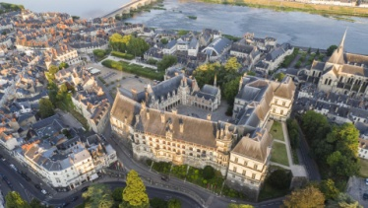  JEUDI 21 | Matin : sortie de Bordeaux direction Tours. Visite et repas à Tours  Après-midi : sortie direction Blois.  Hôtel Ibis Budget Blois  Le soir : fête de la musique !!
VENDREDI 22 | Matin : visite de Blois, cathédrale, château, vieille ville, …  Après-midi : visite du château de Chambord et Chaumont.  Retour à l’hôtel
SAMEDI 23 | Matin : visite du château de Chenonceau.  Après-midi : visite de la ville d’Amboise et de son château.  Retour à l’hôtel
DIMANCHE 24 | Matin : sortie direction Cholet.  Parc d’attraction le Puy du Fou (toute la journée).  Retour à l’hôtel  Hotel Ibis Budget Cholet
LUNDI 2 5 | Parc d’attraction le Puy du Fou (toute la journée).  Retour à l’hôtel
MARDI 26 | Matin : sortie direction Bayonne  Après-midi : arrivée à Bayonne.  Hotel Ibis Budget Bayonne.
MERCREDI 27 | Retour à Cuenca  Repas au restaurant « Rya » (Boceguillas)  Arrivée vers 20h30
